Lớp học hạnh phúc
Hạnh phúc là gì? Hạnh phúc là điều mà hàng ngàn đời nay mỗi chúng ta luôn đạt được trong cuộc đời của mình. Hạnh phúc là trạng thái vui vẻ khi cảm thấy đạt được ý nguyện. Trong giáo dục cũng vậy, việc mang lại hạnh phúc cho người học, người dạy là vô cùng quan trọng. Nhà trường phải trở thành trường học hạnh phúc, lớp học phải trở thành lớp học hạnh phúc. Có như vậy cô và trẻ mới cảm thấy vui vẻ và đạt được ý nguyện.
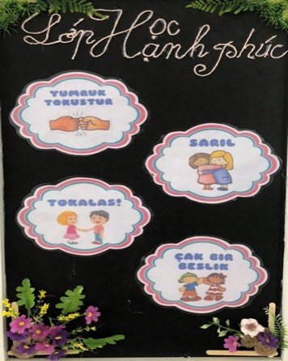
Với phương châm “Mỗi ngày đến lớp là một ngày vui”, khi đến lớp trẻ sẽ có hứng thú, niềm vui, sự mong chờ và những rung động. Lớp học hạnh phúc không áp đặt trẻ phát triển theo khuôn mẫu nào mà đóng vai trò định hướng để trẻ được làm những gì mình thích, ở đó trẻ được học những gì có ý nghĩa với chúng, được khơi gợi niềm yêu thích, các bài học được thông qua các trò chơi và những trải nghiệm.
Để trẻ cảm thấy hạnh phúc khi đến lớp, các cô giáo trường mầm non Hoa Phượng đã tạo ra tiếng cười vui vẻ, không khí thoải mái cho trẻ ngay khi đến lớp với màn chào hỏi vô cùng thú vị. Trước khi vào lớp các con sẽ tự mình lựa chọn một cách chào hỏi với giáo viên trong “menu lựa chọn” dán ngay trên cửa lớp. Sau đây sẽ là một số hình ảnh của cô và trò Trường Mầm Non Hoa Phượng trong màn chào hỏi đặc biệt này:

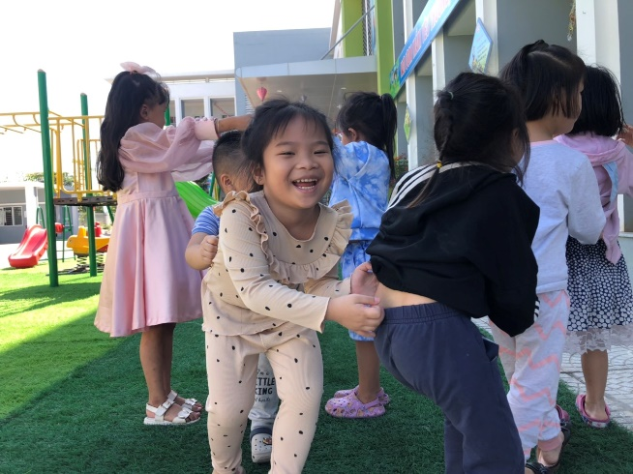
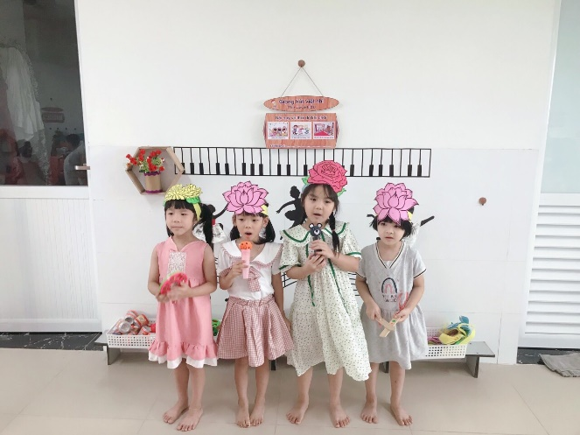
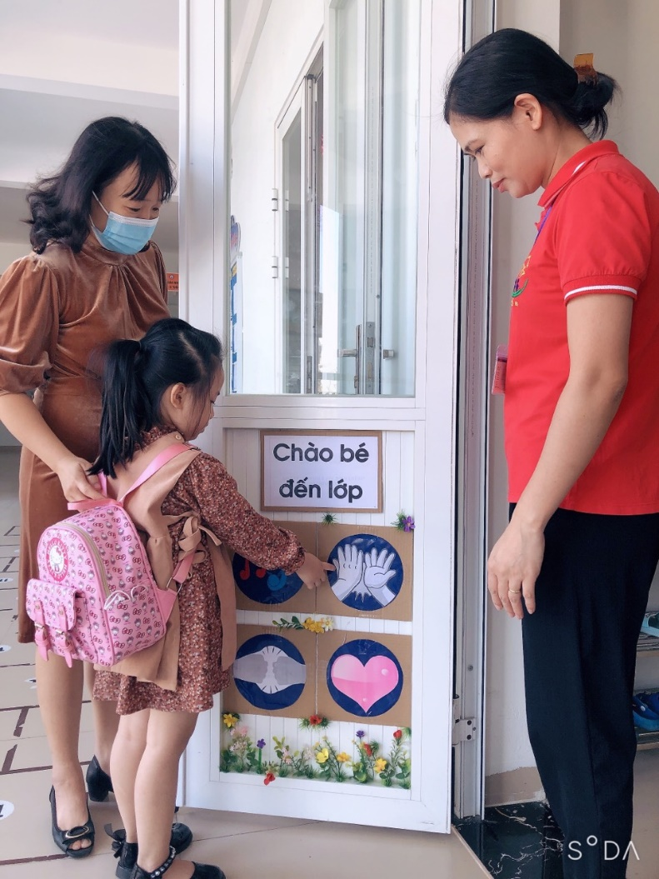
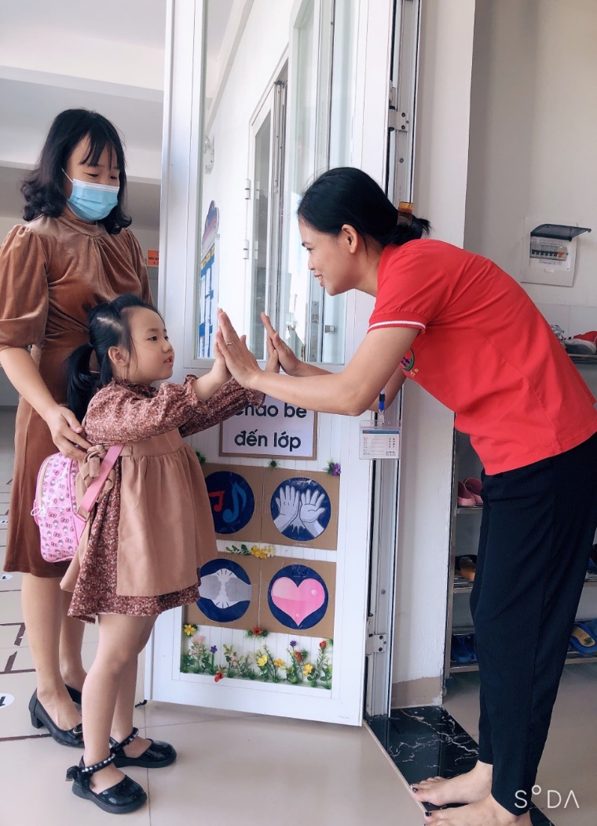
Lớp học hạnh phúc còn là nơi học sinh có hứng thú, niềm vui, sự mong chờ và những rung cảm. Là nơi học sinh không có áp lực học hành mà luôn được phát huy khả năng của mình. Nơi những tiếng cười luôn nở trên môi các bé.
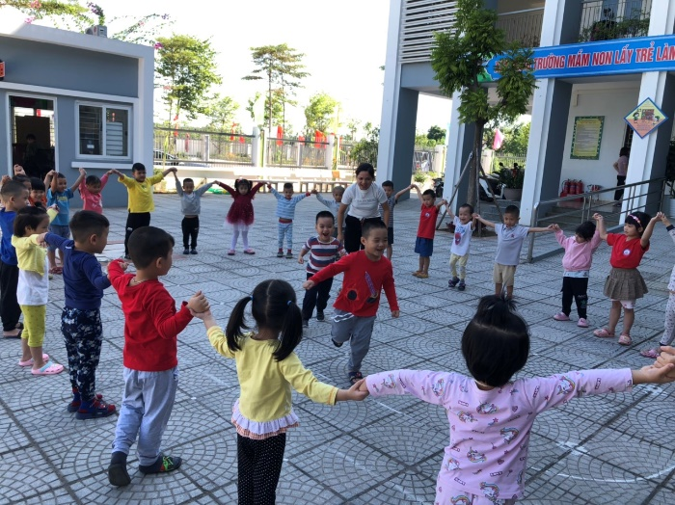
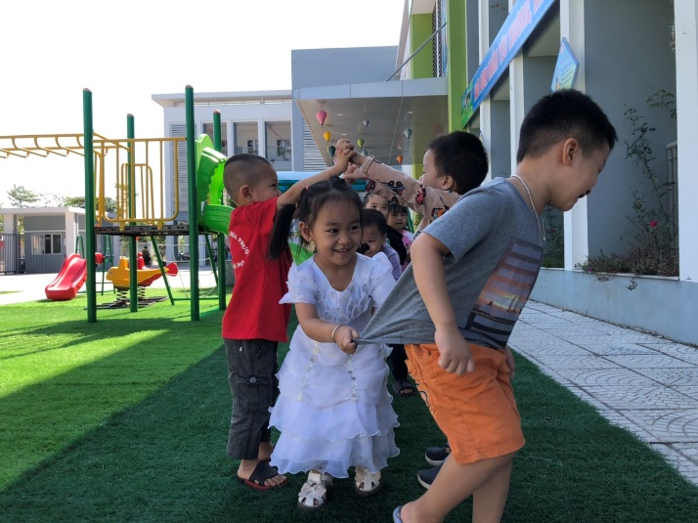
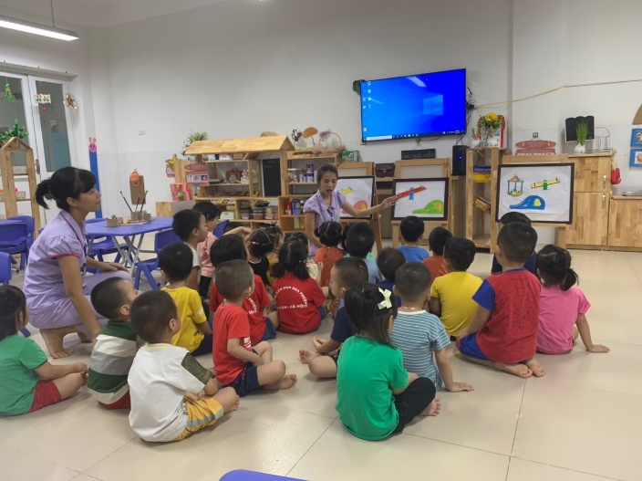
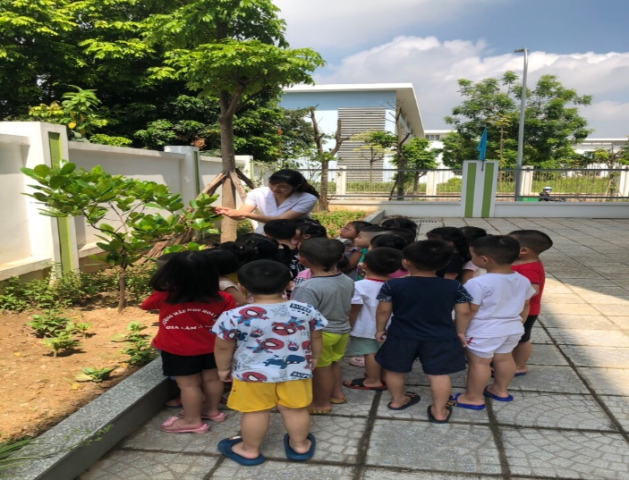
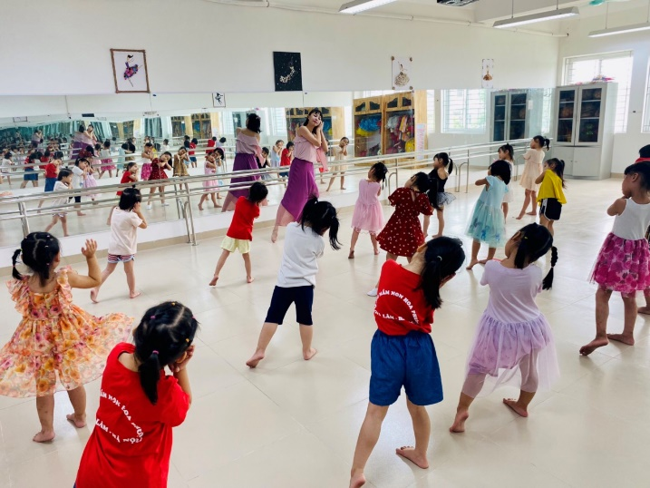
Trẻ được tự do sáng tạo, theo ý thích của mình, không theo khuôn mẫu trong tất cả các hoạt động như hoạt động học, hoạt động góc, hoạt động ngoài trời. “Trẻ là ngọn nến thắp sáng niềm hạnh phúc của cha mẹ và cô giáo”. Ngọn nến muốn sáng cần có bàn tay nâng niu từ nhiều khía cạnh gia đình, trường học, xã hội. Khi mỗi ngày đến trường của con là một ngày vui (Có nghĩa là hạnh phúc) hạnh phúc đó sẽ lan tỏa đến cô giáo và cha mẹ. Vậy nên chúng ta hãy hành động “Để trẻ luôn tỏa sáng”.
( Cô giáo: Nguyễn Trà My)

